◆講 師
中里 政人志 氏
高度熟練技能者
あおもりマイスター 認定技術分野：溶接に係る技術
溶接のみならず非破壊検査等の資格も所持し、総合的に溶接作業を実施できる技術者
であり、自宅に溶接設備を設け日々研鑽を重ねている。
＜資格＞１級鉄工技能士（製缶作業、構造物鉄工作業）、溶接管理技能者、半自動 溶接技能者、ステンレス鋼溶接技能者
佐藤 薫 氏
昭和６０年４月 (株)高橋製作所入社 平成２２年４月 生産管理部製缶職長就任
青森県溶接技術競技大会 最優秀賞８回
東北六県大会 優良賞１回
全国大会 優良賞２回
＜資格＞溶接管理技術者２級 鉄骨製作管理技術者１級 職業訓練指導員 Ｎ－２ＦＶＨ ＳＮ－ＦＨ ＣＮ－ＦＶＨ ＴＮ－ＦＰ
――――――――――――――――――――――――――――――――――――――――――――――――――――――――――――――――――――――――――――――――――――――――――――――――――――――――――――――――――――――――――――――――――――――――――――――――
－お申し込み・お問い合わせ先－
一般社団法人青森県工業会 事務局
電話：０１７－７２１－３８６０ ＦＡＸ：０１７－７２３－１２４３
E-mail: info@aia-aomori.or.jp
【参 加 申 込 書】
企業名
所在地 | 〒  電話： ﾌｧｸｽ：
担当者 | 担当者氏名:  ＴＥＬ： （ ） ＦＡＸ： （ ）  Ｅ‐ｍａｉｌ:
参加者名 | 職名 |  | 氏名
 | 職名 |  | 氏名
 | 職名 |  | 氏名

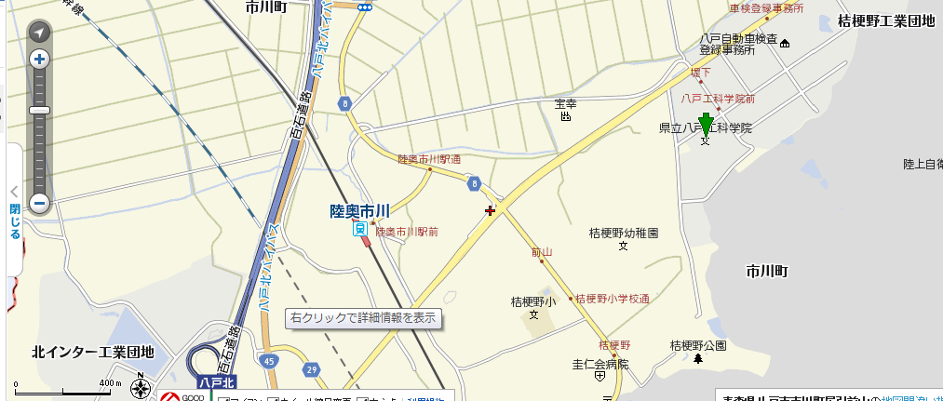
玄関から奥に進むと駐車場があります

